УДК 666.9

ПРИМЕНЕНИЕ ГЕОСИНТЕТИЧЕСКИХ МАТЕРИАЛОВ
В ТРАНСПОРТНОМ СТРОИТЕЛЬСТВЕ

Д.В. Подкопаев, Е.С. Шепелев, О.В. Пачина, Н.А. Еникеева
Саратовский государственный технический университет
имени Гагарина Ю.А.

Аннотация. В статье рассмотрено применение геосинтетических материалов в транспортном строительстве. Геосинтетические материалы представляют собой эффективный и экономичный способ укрепления грунта и защиты дорожных конструкций от различных воздействий. Их применение в транспортном строительстве позволяет сократить затраты на строительство и увеличить долговечность дорожных объектов.
Ключевые слова: геосинтетические материалы, виды, применение, производители

THE USE OF GEOSYNTHETIC MATERIALS
IN TRANSPORT CONSTRUCTION

D.V. Podkopaev E.S. Shepelev, O.V. Pachina, N.A. Enikeeva
Yuri Gagarin State Technical University of Saratov

Abstract. The use of geosynthetic materials in transport construction. Geosynthetic materials are an effective and economical way to strengthen the soil and protect road structures from various influences. Their use in transport construction makes it possible to reduce construction costs and increase the durability of road facilities.
Keywords: geosynthetic materials, types, applications, manufacturers

Геосинтетические материалы – это новое поколение материалов, которые широко используются в транспортном строительстве. Они являются современным и эффективным решением для создания прочных и долговечных инженерных сооружений на дорогах, мостах, аэродромах и других объектах транспортной инфраструктуры.
Геосинтетические материалы представляют собой полимерные или композитные материалы, которые создаются путем соединения различных слоев и элементов. Они могут быть использованы для укрепления грунта, защиты от эрозии, улучшения дренажа, создания гидроизоляции и других целей.
Одним из наиболее распространенных применений геосинтетических материалов в транспортном строительстве является укрепление грунта под дорожным покрытием. Это позволяет создать более прочное и стабильное основание для дороги, что уменьшает вероятность деформации и повреждения покрытия. Кроме того, геосинтетические материалы могут быть использованы для создания дренажных систем, которые позволяют улучшить отвод воды с дороги и предотвратить образование луж на дорожном покрытии. Они также могут использоваться для защиты от эрозии и укрепления берегов рек и каналов. В целом геосинтетические материалы представляют собой эффективное и экономически выгодное решение для создания прочных и долговечных инженерных сооружений в транспортном строительстве. Они позволяют улучшить качество дорожной инфраструктуры и обеспечить безопасность на дорогах [1].
Существует несколько видов геосинтетических материалов. Водопроницаемые материалы, которые имеют плоскую или трехмерную форму, изготовленные на полимерной основе, но не имеют отношения к геотекстилю, называются геотекстилеподобными и включают георешетку, георешеточный материал и геомат (рис. 1).
Геосинтетическая глина, состоящая из геотекстиля и природных глин с очень низкими коэффициентами фильтрации, а также материалов заводского производства, называется геосинтетической глиной. Также есть и второе название – бентонитовый мат. Их можно использовать как альтернативу созданию полигонов для утилизации и хранения отходов или изготовлению экранов из глины, или прудов, препятствующих фильтрации [2].
Материал в рулоне, изготовленный из полимерных нитей или лент с ячеистой структурой, называется георешеткой. Они предназначены для укрепления асфальта или грунта. Некоторые виды имеют в своей структуре нетканые материалы, это так называемые композитные георешетки [2].
Объемные материалы, предназначенные для достижения различных целей и выпускаемые в рулонах с отличной друг от друга структурой, называются геоматами. Некоторые из выпускаемых геоматов предназначены для укрепления дренажных сооружений, а также для защиты от эрозии и озеленения склонов и побережий.
Геомембрана – это полимерный материал в рулонах, который используется для изоляции сооружений под землей от воздействия пара, газа и воды, а также для создания защитных экранов, искусственных прудов, отстойников и других объектов при строительстве. Он состоит из листообразных полимеров и представляет собой средство решения различных задач в экологической геотехнике [2].

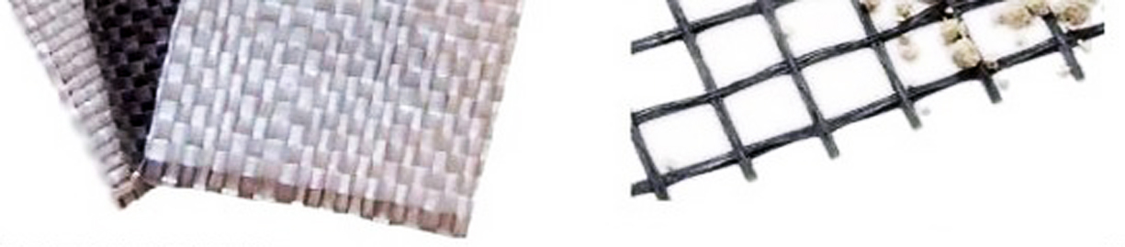
а б
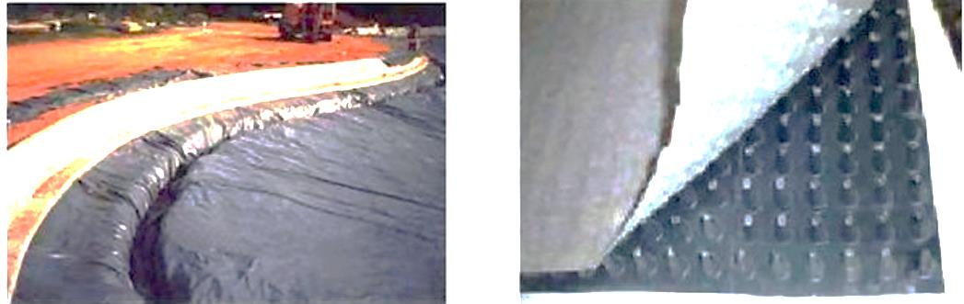
в г
Рис. 1. Разновидности геосинтетической продукции:
а – геотекстиль; б – георешетки; в – геомембраны; г – геокомпозиты

В международном строительстве геосинтетические материалы применяются уже более 30 лет. Производство таких материалов развивается с высокими темпами; на сегодняшний день на международном рынке представлено более 380 видов. Разнообразие геосинтетических материалов включает геониты, георешетки, геотекстиль, геоприток, георешетки-ячейки и георешетки-решетки. Каждый из перечисленных материалов отличается механизмом производства, компонентами, назначением и ассортиментом, а также объемом, длиной, свойствами, присущими изделиям и т. д. Для тех, кто интересуется этой темой, представлено невероятное разнообразие геосинтетических материалов в литературе [4].
Ежегодно предлагается реализовать проекты более 10 миллионов различных строительных конструкций по всему миру с использованием геосинтетических материалов. Есть две основные причины его распространения:
1. Экономический аспект все дешевле и дешевле, в результате чего он связан с более выгодным строительством, ремонтом и обслуживанием различных магистралей, шоссейных и железных дорог. Геосинтетические материалы рассматриваются с точки зрения экологии как способ уменьшения потребления природных ресурсов и положительного влияния на окружающую среду.
2. При использовании геосинтетических материалов в качестве дополнительного материала при строительстве можно продлить срок службы конструкций во время строительства, достичь высочайшего уровня выполнения работ, тем самым уменьшив долю дефектов и недоделок, повысив культурный аспект производства.
Применяемые при строительстве и ремонте дорог геосинтетические материалы должны отвечать требованиям по следующим физико-механическим свойствам:
– поверхностная плотность;
– толщина;
– прочность при растяжении;
– деформативность;
– однородность;
– сопротивляемость местным повреждениям;
– водопроницаемость (кроме георешеток);
– фильтрующая способность (кроме георешеток, геомембран);
– стойкость к агрессивным воздействиям [3, 4].
Применение геосинтетики в строительстве дорог на территории России связано с особенностями климата, геологическими условиями и устаревшей инфраструктурой. Применение геосеток позволяет увеличить максимальную нагрузку на дорожное покрытие в несколько раз. Однако, как и в любой области, использование геосинтетических материалов должно быть осуществлено с учетом возможных рисков и недостатков.
С увеличением спроса на геосинтетические материалы, учитывая размеры территории Российской Федерации текущее состояние большинства дорог, крупные российские и зарубежные производители начали бескомпромиссную борьбу за рынок. Конкурентная борьба стимулирует постоянный рост качества продукции. Единственное негативное влияние на отрасль оказывает ценовой демпинг, производимый продавцами контрафактных геосинтетических материалов в Китае. Но все больше и больше людей, однажды обжегшись, отдают предпочтение высококачественным геосинтетическим материалам от известных зарубежных и отечественных производителей [4].
Основными производителями геосинтетики на территории России являются: группа компаний «Миаком», «ПетроПром», «ViaCon», «Гидрокор», «TERRAM», «Могилевхимволокно», «Геолайн», «ЦК-Строй», «Втор-Ком», «Полилайн», «Дорпласт», «ПСК Геодор», «Технолайн», «Фортек», «ПОШ Химволокно», «АРМДОР», «СИБУР», «Комитекс», «Стеклонит», «Геодор», «Диалог СТ», «Гекса», «ФНМ», «Нипромтекс», «Техполимер», «СЛАВРОС».
Таким образом, геосинтетические материалы являются незаменимым инструментом в транспортном строительстве. Они обладают высокой прочностью, устойчивостью к различным воздействиям и могут быть использованы для различных целей. Применение геосинтетических материалов позволяет сократить затраты на строительство и увеличить долговечность дорожных объектов.

СПИСОК ИСТОЧНИКОВ

- S Suresh Kumar, Sitesh Kumar Singh.Subgrade soil stabilization using geosynthetics: A critical review. Author links open overlay panel Suresh Kumar, Sitesh Kumar Singh –URL:https://www.researchgate.net/publication/341344602_STABILIZATION_OF_SUBGRADE_USING_GEOSYNTHETICS.
- Геосинтетические материалы в строительстве. – URL: https://polyline.ru/ articles/geosinteticheskie-materialy-v-stroitelstve##y5.

Ghazaleh Eskandarnia, Parham Soltani. Effect of fabric structure on in-plane and through-plane hydraulic properties of nonwoven geotextiles – URL: https://www.resear-chgate.net/publication/369042279_Effect_of_fabric_structure_on_in-plane_and_through-plane_hydraulic_properties_of_nonwoven_geotextiles.

Лыщик П.А., А.И. Науменко Определение основных физико-механических свойств геосинтетических материалов // Труды БГТУ. Серия 1: Лесное хозяйство, природопользование и переработка возобновляемых ресурсов. – 2018. – № 2 (210). – С. 190-196. – URL: https://cyberleninka.ru/article/n/opredelenie-osnovnyh-fiziko-mehanicheskih-svoystv-geosinteticheskih-materialov.

